Débuter avec JOSM

Débuter avec JOSM
Ce guide peut être téléchargé à josm_start-josm_fr.odt ou josm_start-josm_fr.pdf
> Examiné 2015-07-12
Comment télécharger et installer JOSM, changer les paramètres de l'éditeur Java OpenStreetMap, ouvrir une carte d'exemple et apprendre quelques opérations de base du logiciel. Vous vous rappelez dans le chapitre d'introduction lorsque nous vous demandions de dessiner une carte de votre ville ou de votre village? Nous allons conclure ce chapitre en redessinant la carte à nouveau, cette fois numériquement. Après cela vous devriez avoir une bonne compréhension sur la façon de dessiner une carte avec JOSM.

Télécharger JOSM
- Si vous avez une copie de JOSM sur un lecteur de CD ou clé USB, vous pouvez passer à l'étape suivante, Installer JOSM.
- Si vous ne disposez pas déjà de l'application JOSM, ou que vous voulez la dernière version, ouvrez dans votre navigateur web - ceci peut être Firefox, Chrome, Opera, ou Internet Explorer.
- Dans la barre d'adresse au sommet du navigateur, entrez le texte suivant et appuyez sur Entrée: josm.openstreetmap.de
- Vous pouvez aussi trouver le site web de JOSM en cherchant sur Internet "JOSM". Le site devrait ressembler à ceci :
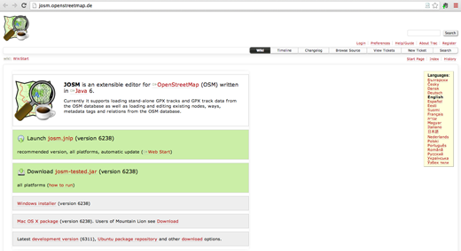
- Si vous utilisez Windows, cliquez sur le lien «Installeur Windows» pour télécharger JOSM.
Si vous avez un autre système d'exploitation, cliquez sur le lien adéquat. Votre téléchargement devrait démarrer. Dans ce chapitre nous supposerons que vous utilisez Windows, mais les instructions sont similaire pour les autres systèmes d'exploitations.

Installer JOSM
Vous pouvez avoir des problèmes pour installer JOSM si Java n'est pas déjà installé sur votre ordinateur. Si vous avez des soucis avec cette partie, essayez de télécharger et installer Java. Vous pouvez le télécharger ici : http://www.java.com/fr/download/
Les utilisateurs Mac peuvent avoir des versions obsolètes de Java. Voir http://wiki.openstreetmap.org/wiki/JOSM/Mac#Installation pour les options pour OSX 10.6 et 10.7.3+.
- Trouvez le fichier d'installation JOSM que vous avez téléchargé sur votre ordinateur. Double-cliquez pour commencer l'installation.
- Cliquez sur 'OK', 'Suivant', 'J'accepte', et 'Installer'. Quand l'installation est terminée, cliquez sur 'Terminer' pour lancer JOSM pour la première fois. Plus tard, quand vous voulez lancer JOSM, vous pouvez le faire en cliquant sur le Menu Démarrer dans le coin en bas à gauche de votre ordinateur, et en cliquant sur le programme JOSM.
- Vous voyez peut-être un pop-up qui vous demande si vous voulez mettre à jour le logiciel. Vous n'avez pas besoin de le mettre à jour puisqu'il est nouveau. Cliquez sur le bouton qui indique “Annuler.” Si vous ne souhaitez plus voir cela message, cochez la case en bas juste avant d'appuyer sur "Annuler".
- Lorsque JOSM démarre, voici à quoi cela ressemble :
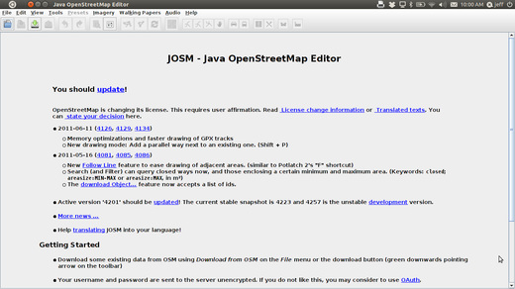

Les préférences de JOSM
Il y a de nombreux réglages que vous pouvez personnaliser dans JOSM. Un réglage que vous voudriez changer est la langue. JOSM a été traduit dans de nombreuses langues, et vous pourriez préférer travailler dans une différente.
- Pour accéder à la fenêtre des Préférences, cliquez sur Éditer -> Préférences.
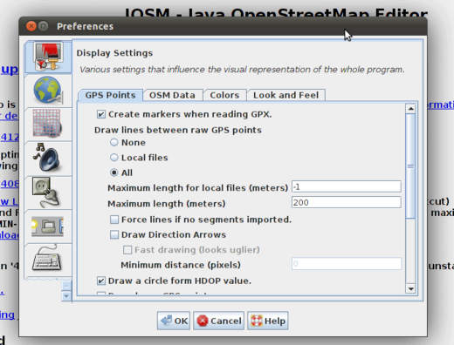
- Sur le côté gauche, cliquez sur l'icône qui ressemble à un pot de peinture et un pinceau.
- En haut de la fenêtre, cliquez sur l'onglet "Apparence".
- Choisissez votre langue dans la boîte déroulante à côté du mot "Langue".
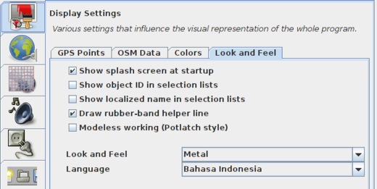

- Cliquez sur Valider.
- Vous devez redémarrer JOSM pour sauvegarder vos réglages. Cliquez sur "Fichier" dans le coin en haut à gauche, et cliquez sur "Redémarrer" en bas de ce menu.

Apprendre les bases du tracé avec JOSM
- Maintenant ouvrons un fichier OSM d'exemple que nous allons utiliser pour apprendre les bases pour tracer une carte avec JOSM. Notez que cette carte n'est pas réelle, c'est a dire que ce n'est pas une vraie carte d'un endroit réel, donc nous n'allons pas l'enregistrer sur OpenStreetMap.
- Télécharger le fichier ici : sample.osm
- Ouvrons maintenant le fichier d'exemple dans JOSM, Cliquez sur le bouton “Ouvrir” en haut à gauche.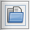
- Trouvez le fichier sample.osm. Il se trouvre probablement dans votre dossier "Téléchargement", sauf si vous l'avez enregistrer ailleurs. Sélectionnez le, et cliquez sur “Ouvrir”.
- Vous devriez maintenant voir une carte d'exemple qui ressemble à ça :
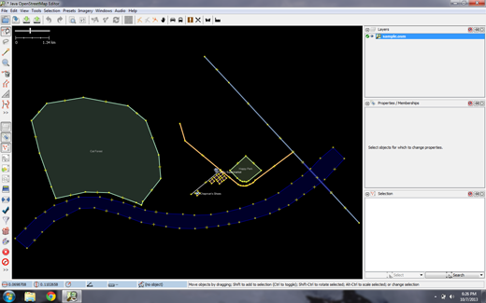
- Vous allez utiliser ces données pour essayer plusieurs techniques d’édition. Il est cependant très important que vous n'envoyez pas ces données fictives vers la base de donnée OSM.

Opérations de base
- Pour déplacer la carte vers la gauche, la droite, le haut ou le bas, garder le bouton droit de votre souris enfoncé et déplacez votre souris.
- Il y a plusieurs moyens de zoomer et dézommer la carte. Si vous avez une souris, vous pouvez utiliser la molette pour zoomer et dézoomer. Si vous utilisez un ordinateur portable et n'avez pas de souris, vous pouvez utiliser la barre d’échelle qui se trouve dans le coin en haut a gauche de la carte. Faites glisser la barre vers la gauche ou la droite en maintenant le bouton gauche de votre souris appuyé et en déplaçant la barre vers la gauche ou la droite avec votre souris. 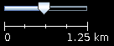
- Regardez la carte d'exemple. Il y a quelques types d'objets différents. Il y a une rivière, une forêt, quelques bâtiments, plusieurs routes et deux commerces. Pour sélectionner un objet, cliquez dessus avec le bouton gauche de votre souris.

Points, lignes et polygones
- Lorsque vous cliquez sur des objets differents sur le carte d'exemple, notez qu'il y a 3 types d'objets différents sur la carte. Il y a des nœuds, des chemins et des polygones.
- Les nœuds représentent un seul emplacement par des symboles. Sur cette carte d'exemple, il y a deux nœud, une boutique de chaussure et un supermarché. La boutique de chaussure est représentée par un symbole de chaussure, et le supermarché est représenté par un chariot.
- Il y a aussi différents chemins sur la carte qui représentent des routes. Si vous y regardez de plus près, vous verrez que les chemins sont composés de nœuds eux aussi. Ces nœuds n'ont pas de symbole ou d'autre information associées a eux, mais ils aident a définir ou les chemins sont localisés.
- Enfin, il y a de nombreux polygones sur la carte d'exemple, representant des lieux - une forêt, une rivière, un parc, des bâtiments. Un polygone est utilisé pour représenter une surface, telle qu'un champs ou un bâtiment. Un polygone est exactement comme un chemin - la seule différence est que le chemin commence au même nœud où il se termine.
- Vous avez peut-être remarqué la fenêtre «Attributs» qui apparaît sur la droite quand vous sélectionnez un objet. Celle-ci liste ce qu'on appelle les tags. Les tags sont associés un point, une ligne ou un polygone, et permettent de les définir. Nous en apprendrons un peu plus sur les tags dans le chapitre 7, «Édition avancée avec JOSM». Pour le moment, retenez que les tags servent à déterminer si un objet est une forêt, une rivière, un bâtiment, ou autre chose.
- Pensez au cartes dessinées à la main, est-ce qu'on utilise pas là aussi des points, des lignes et des polygones ? Quels lieux peuvent être représentés par des points ? par des lignes ? par des polygones ?

Modifier les objets
- Sélectionnez la forêt qui est sur la gauche de la carte. Faites bien attention de cliquer sur la ligne qui entoure la forêt, et pas sur un des points qui la constituent. En maintenant votre clic droit enfoncé et en déplaçant votre souris, vous devriez être capable de changer la forêt de position.
- Cliquez maintenant sur un des points constituant le polygone de la forêt. À l'aide de votre souris, en maintenant le clic gauche enfoncé, vous devriez pouvoir déplacer ce point. C'est la façon de faire si vous avez besoin de changer la forme d'un polygone, ou tout simplement pour changer la position d'un point.

Tracer
Tout à gauche de la fenêtre de JOSM, il y a une barre d'outils. Une partie de ces boutons permettent d'ouvrir des fenêtres à droite qui affichent des informations supplémentaires sur la carte. Mais les boutons qui nous intéressent pour le moment sont en haut de cette barre d'outils. Ces boutons permettent de définir ce que vous pouvez faire avec votre souris.
Les quatre boutons du haut sont les plus importants. Ils vous permettent de:
- Sélectionner
- Tracer
- Zoomer
- Effacer
- Jusqu'à présent, vous avez utilisé l'outil de sélection, qui ressemble à ceci: 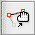
- Avant de commencer à tracer, assurez-vous que rien n'est sélectionné. Pour cela, toujours avec l'outil de sélection, cliquez dans une zone vide de la carte.
- Vous pouvez maintenant cliquer sur le deuxième bouton, celui pour tracer. 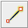
- Dans une zone vide de la carte, double-cliquez avec le bouton gauche de votre souris. Vous venez de créer un point.
- Pour tracer une ligne, faites un simple clic avec votre souris. Déplacez votre souris et cliquez de nouveau. Continuez jusqu'à que vous ayez obtenu le résultat souhaité. Pour finir la ligne, double-cliquez avec votre souris.
- Le procédé est le même pour tracer un polygone, mais vous devez finir le polygone en double-cliquant sur le premier point de la ligne.

Utiliser les modèles d'attributs
Nous savons désormais comment tracer des points, des lignes et des polygones, mais pour l'instant nous n'avons pas défini ce qu'ils représentent. Nous voulons être capable de dire qu'un point est une boutique, une école, ou autre chose, et de même si nos polygones sont des champs, des bâtiments, ou autre chose.
- Dans la barre d'outils à gauche, cliquez de nouveau sur l'outil de sélection.
- Sélectionnez un des objets que vous venez de tracer. Dans le menu du haut, cliquez sur «Attributs». Déplacer votre souris dans les sous-menus jusqu'à trouver le type de lieu que vous souhaitez.
- Après avoir sélectionné un modèle d'attributs, une fenêtre devrait s'ouvrir pour vous permettre d'ajouter des informations. Tous les champs ne sont pas obligatoires, mais vous voudrez certainement ajouter les plus importants, par exemple le nom de votre lieu.
- Quand vous avez renseigné toutes les informations voulues, appuyer sur «Appliquer les attributs». Si tout s'est bien passé, votre point, ligne ou polygone devrait changer de couleur ou afficher un symbole. C'est parce que vous avez maintenant défini de quoi il s'agit.

Dessiner votre propre carte
Maintenant dessinons une carte histoire de pratiquer les techniques que vous avez apprises. Vous souhaitez sans doute redessiner la carte précédemment dessinée sur papier. - À l'aide du bouton droit de votre souris, déplacez-vous dans une zone de la carte totalement vide. - Utilisé l'outil de tracé pour créer des points, des lignes et des polygones. N'oubliez pas de définir les objets en utilisant le menu «Attributs». - Quand vous aurez fini, vous devriez avoir une carte similaire à celle que nous avons chargée avec le fichier «sample.osm».

En résumé
Excellent ! Si tout s'est bien passé, vous avez appris comment mettre en place JOSM sur votre ordinateur, et les outils de base pour dessiner des cartes. Dans le prochain chapitre nous allons regarder de plus près le processus d'édition de la carte OSM avec JOSM.

